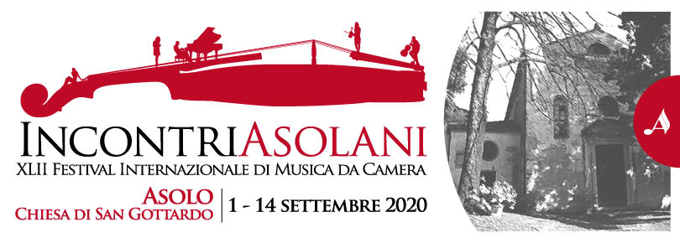

Nella cornice medievale della Chiesa di S. Gottardo torna Incontri Asolani, il festival internazionale di musica da camera, alla sua quarantaduesima edizione, che ogni anno porta ad Asolo alcuni dei migliori musicisti dell'Italia e del mondo. Sei concerti distribuiti nella prima metà di settembre (1/14 settembre 2020 alle 20,45) durante i quali, dopo il silenzio degli ultimi mesi, potremo tornare a sentire la vibrazione della musica dal vivo.

Il mio canto, libero è il titolo del primo concerto, che si terrà martedì primo settembre e vedrà il tenore inglese Ian Bostridge e la pianista italiana Saskia Giorgini proporci una scelta di Lieder di Beethoven e di Schubert. Un'incursione nel lato più intimo, lirico e magico del compositore di Bonn e nell'inconfondibile intensità della poesia sonora di Schubert, rintracciata in alcuni capolavori e in altri Lieder meno noti.

Sarà poi la volta di una formazione non molto comune, il sestetto d'archi e di due grandi brani ad essa dedicati: il Sestetto op. 85 di Strauss e il fantasioso Souvenir de Florence di Čajkovskij, che coniuga la cantabilità italiana con il furore ritmico del folklore russo. A suonare, giovedì 3 settembre, sarà una compagine internazionale che comprende Klaidi Sahatçi e Elisa Spremulli ai violini, Vladimir Mendelssohn e Daniel Formentelli alle viole ed Enrico Dindo e Luigi Puxeddu ai violoncelli.

Sabato 5 settembre avremo poi l'opportunità di dare uno sguardo alla storia musicale veneta e a uno dei suoi protagonisti nel '700. Tartini, la morte e il diavolo è un itinerario narrativo a cura di Sergio Durante che ci porta a ripercorrere la vita e il pensiero dello scopritore del «terzo suono». La voce narrante sarà quella di Roberto Citran; ascolteremo Federico Guglielmo al violino solista insieme all'Arte dell'Arco a cui si uniranno Diego Cantalupi al liuto, Francesco Galligioni al violoncello e Roberto Loreggian al clavicembalo.

Un'altra voce, quella di Elio, e un altro viaggio nel tempo, ma questa volta nella Vienna del XIX secolo: questi gli ingredienti del successivo appuntamento di marcoledì 9 settembre. Ci ritroveremo al Teatro di Porta Carinzia, tra l'impresario Barbaja, il vecchio Salieri, l'ormai famoso Beethoven, l'ancora sconosciuto Schubert e il ricordo di Mozart. E ascolteremo alcune delle loro musiche con un quartetto vocale proveniente dall’Accademia di Osimo, il violoncello di Ettore Pagano e il fortepiano di Alessandro Benigni.

Armonie liquide, riflessi d’acqua e chiari di luna sono lo scenario sonoro del concerto di venerdì 11 settembre, che vedrà la pianista veneziana Gloria Campaner dare vita ad alcune delle più suggestive musiche notturne dell'Ottocento e del Novecento. Il programma spazia dal Notturno di Respighi alla sonata Al chiaro di luna di Beethoven, dai preludi di Chopin e di Debussy fino a Wasserklavier dai meravigliosi Six encores di Berio.

Di nuovo un'atmosfera viennese per l'ultimo concerto, lunedì 14 settembre, durante il quale avremo modo di ascoltare una compagine di livello eccezionale: il Philharmonic String Quartet, formato dalla giovane generazione di musicisti dei Berliner Philharmoniker. Un itinerario nella prima scuola di Vienna e nella sua forma più intima e sperimentale, quella del quartetto d'archi. Tre quartetti di Haydn, Mozart e Beethoven per chiudere questa rassegna piena di storia, di voci e di poesia.

Incontri Asolani, XLII Festival Internazionale di Musica da Camera 2020 è realizzato con il sostegno di MIBACT, Regione Veneto, Comune di Asolo e Parrocchia Di Asolo.
Asolo Musica ringrazia per il fondamentale sostegno il Gruppo Pro-Gest, Hausbrandt Trieste 1892, Centromarca Banca, Tenuta 2castelli.

Biglietti
€10 ridotto giovani under 26
€20 soci Asolo Musica
€25 intero

Online (www.boxol.it)

INCONTRI ASOLANI

XLII Festival Internazionale di Musica da Camera 2020
1 /14 settembre 2020

Asolo
Chiesa di San Gottardo
ore 20.45

Il calendario

Martedì 1 settembre
IL MIO CANTO, LIBERO
Ian Bostridge, tenore
Saskia Giorgini, pianoforte
Beethoven e Schubert

Giovedì 3 settembre
SOUVENIR DE FLORENCE
Klaidi Sahatci e
Elisa Spremulli, violino
Vladimir Mendelsshon e
Daniel Formentelli, viola
Enrico Dindo e
Luigi Puxeddu, violoncello
Strauss e Tchaikovsky

Sabato 5 settembre
TARTINI, LA MORTE E IL DIAVOLO
Versione per attore ed ensemble da camera
di Sergio Durante
Roberto Citran, voce narrante
Federico Guglielmo, violino
L’arte Dell’arco
Diego Cantalupi, liuto
Francesco Galligioni, violoncello
Roberto Loreggian, cembalo

Mercoledì 9 settembre
NELLA VIENNA DI BEETHOVEN/1
Elio, voce narrante
Zuzanna Klemań́ska, soprano
Nutsa Zakaidze, mezzosoprano
Matteo Torcaso, baritono
Ettore Pagano, violoncello Premio Salieri 2019
Alessandro Benigni, fortepiano
Testo di Vincenzo De Vivo
Mozart, Salieri, Rossini, Beethoven
in collaborazione con l’Accademia d’Arte Lirica di Osimo

Venerdì 11 settembre
AL CHIARO DI LUNA
Gloria Campaner, pianoforte
Beethoven

Lunedì 14 settembre
NELLA VIENNA DI BEETHOVEN/2
Philarmonic String Quartet
dei Berliner Philharmoniker
Dorian Xhoxhi, violino
Helena Madoka Berg, violino
Kyoungmin Park, viola
Christoph Heesch, violoncello
Haydn, Mozart, Beethoven

Ufficio Stampa
Studio Pierrepi - Padova
Alessandra Canella
Cell 348 3423647
www.studiopierrepi.it

